Comprender el componente alimentario de la inflación

Documentos de trabajo del BPI | No 1056 | 12 diciembre 2022
por Emanuel Kohlscheen PDF texto completo (627kb) | 22 páginas
Resumen
Centro de atención
Los cambios en los precios de los alimentos a menudo se tratan como algo separado de la evolución macroeconómica, una molestia que no vale la pena modelar. Dado que representan una parte importante de las cestas del IPC, este documento examina en qué medida los precios de los alimentos responden a condiciones macroeconómicas más amplias, como las brechas del producto y las expectativas de inflación.
Contribución
El documento llena un vacío en la literatura económica, ya que los estudios sobre la inflación de los precios de los alimentos en las economías de ingresos medios y altos han sido sorprendentemente escasos. Cuantifica en qué medida las variaciones en el componente alimentario de los IPC se ven afectadas por el estado de la economía y las expectativas de inflación, los cuales generalmente se ven afectados por la política monetaria. También examina cuán sensibles son los precios minoristas de los alimentos a los rendimientos de los cultivos locales, las exportaciones de alimentos, las importaciones y los precios internacionales.
Resultados
El documento muestra que una relación de curva de Phillips también se mantiene para los alimentos, y que los precios de estos se ven claramente afectados por expectativas de inflación más amplias. Esto sugiere que los alimentos generalmente responden a las medidas de política monetaria. Dicho esto, hay buenas razones para no apuntar a la inflación general, ya que la volatilidad de la inflación de los precios de los alimentos suele ser mucho mayor que la de la inflación subyacente. El documento también muestra que el vínculo entre la inflación de los precios de los alimentos a nivel nacional e internacional suele ser débil, debido a la considerable segmentación del mercado.

Extracto
Este artículo presenta evidencia basada en un panel de 35 países en los últimos 30 años que la relación de la curva de Phillips es válida para la inflación de los alimentos. Es decir, un sobrecalentamiento económico más amplio aumenta el componente alimentario del IPC de manera sistemática. Además, las expectativas generales de inflación de los pronosticadores profesionales afectan claramente la inflación de los precios de los alimentos. El análisis también cuantifica la medida en que una mayor producción e importación de alimentos, o menores exportaciones de alimentos, reducen la inflación de los alimentos. Es importante destacar que el vínculo entre los precios internos y mundiales de los alimentos suele ser débil, con transferencias dentro de un año que oscilan entre 0,07 y 0,16, después de tener en cuenta las variaciones del tipo de cambio.
Clasificación JEL: E30, E31, E32, E50, F14, Q00
Palabras clave: cultivo, expectativas, energía, exportación de alimentos, precios de los alimentos, importación de alimentos, producción de alimentos, pronóstico, inflación, brecha de producción, curva de Phillips

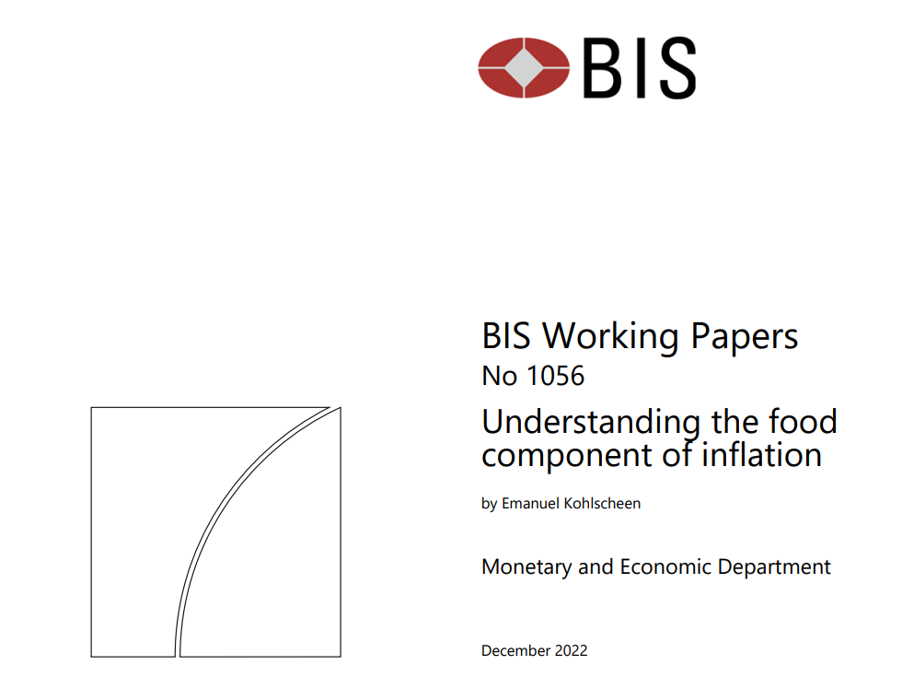

Comprender el componente alimentario de la inflación
Emanuel Kohlscheen 1, 2
Extracto
Este artículo presenta evidencia basada en un panel de 35 países en los últimos 30 años que la relación de la curva de Phillips se mantiene para la inflación de los alimentos. Es decir, un sobrecalentamiento económico más amplio aumenta el componente alimentario del IPC de manera sistemática. Además, las expectativas generales de inflación de los pronosticadores profesionales afectan claramente la inflación de los precios de los alimentos. El análisis también cuantifica la medida en que una mayor producción e importación de alimentos, o menores exportaciones de alimentos, reducen la inflación de los alimentos. Es importante destacar que el vínculo entre los precios internos y mundiales de los alimentos suele ser débil, con transferencias dentro de un año que oscilan entre 0,07 y 0,16, después de tener en cuenta las variaciones del tipo de cambio.
Clasificación JEL: E30; E31; E32; E50; F14; P00.
Palabras clave: cultivo; Expectativas; energía; exportación de alimentos; precios de los alimentos; importación de alimentos; producción alimentaria; previsión; inflación; brecha de producción; Curva de Phillips.

1. Introducción
Los cambios en los precios de los alimentos a menudo se tratan como choques exógenos a los desarrollos macroeconómicos, que golpean de acuerdo con los caprichos de la naturaleza. Con frecuencia se ven como una molestia, que no vale la pena modelar. Sin embargo, son un componente importante de las canastas de consumo. Su peso en los resultados de la inflación es relevante tanto en los países avanzados como en los países en desarrollo (véase, por ejemplo, Peersman (2022)). En promedio, los alimentos y no bebidas representan el 17% de los índices de precios al consumidor en los países de la OCDE, que van desde un mínimo del 8% en los Estados Unidos hasta el 27% en el caso de Polonia.3 Debido a la alta volatilidad de los precios de los alimentos, su contribución a la variación de la inflación puede superar fácilmente su peso. Además, debido a su importancia, los precios de los alimentos podrían tener un impacto desproporcionado en las expectativas de inflación y extenderse más fácilmente a otras categorías.
Una pregunta clave de investigación es si la inflación de los alimentos responde a condiciones macroeconómicas internas más amplias, como las brechas del producto o los cambios en las expectativas de inflación general, y en qué medida. Por ejemplo, ¿el sobrecalentamiento o la subcalefacción económica se extienden a los precios de los alimentos? ¿Es válida la relación Phillips para los alimentos? Las respuestas a estas preguntas centrales también son clave para los responsables políticos, ya que podrían, por ejemplo, afectar la calibración de la política monetaria. Particularmente en los países donde el objetivo de inflación se basa en la inflación general, la política óptima está obligada a diferir dependiendo de la medida en que el componente alimentario del IPC responda a las brechas del producto y las expectativas de inflación, que están directamente influenciadas por las medidas monetarias. Además, ¿con qué fuerza se transmiten los precios mundiales de los alimentos a los costos minoristas de los alimentos? ¿Y en qué medida pueden contribuir a aliviar los precios internos de los alimentos mayores rendimientos de los cultivos, mayores importaciones de alimentos o, por el contrario, menores exportaciones de alimentos? Este artículo proporciona respuestas cuantitativas a cada una de las preguntas anteriores basadas en respuestas impulsivas obtenidas a través del método de proyección local de Jordà (2005).
El análisis entre países revela que una relación de curva de Phillips es válida para la inflación de los alimentos. Es decir, un sobrecalentamiento económico más amplio aumenta el componente alimentario de los IPC de manera sistemática. Esto puede deberse en parte a que la mayoría de los alimentos al por menor incorporan algún costo de servicios y / o empaque. Además, las expectativas generales de inflación de los pronosticadores profesionales podrían afectar la inflación de los precios de los alimentos. Es decir, los fijadores de precios de los alimentos pueden verse afectados por la evaluación más amplia con respecto a la inflación futura. En conjunto, estos resultados ponen de relieve que la evolución de los precios de los alimentos no es exógena, sino que está profundamente entrelazada con una evolución económica más amplia. De ello se deduce que las políticas de estabilización macroeconómica también afectan a los precios internos de los alimentos (al igual que las políticas alimentarias, que son mucho más específicas).
Cuando se trata de los efectos de la producción nacional de alimentos y el comercio internacional, los resultados de referencia señalan que un aumento del rendimiento de los cultivos del 10% reduce la inflación del IPC de los alimentos en alrededor del 0,5%. Las estimaciones centrales son que el efecto cuantitativo de un aumento similar en las importaciones de alimentos es algo menor, con respuestas de precios que no siempre son estadísticamente significativas, lo que indica una sustituibilidad imperfecta cuando se trata de amortiguar los efectos de los eventuales déficits locales de cultivos en el IPC agregado de alimentos. A su vez, se estima que el efecto neto de un aumento del 10% en las exportaciones de alimentos será menor, del 0,3%, probablemente debido a la concentración de las exportaciones en productos específicos que no son representativos de la canasta de consumo de alimentos típica de los consumidores.
Lo que es digno de mención es que la conexión de los precios internos con los mundiales de los alimentos suele ser débil, con estimaciones centrales para los traspasos dentro de un año que van de 0,07 a 0,16, después de considerar las variaciones del tipo de cambio. Esto subraya que los índices mundiales de precios de los alimentos son un indicador muy imperfecto de la evolución de los precios internos de los alimentos. Por último, el efecto de los costes energéticos sobre los costes alimentarios, aunque significativo desde un punto de vista estadístico a los niveles de confianza habituales, resulta ser económicamente insignificante.
La novedad de este artículo es que llena un vacío en la literatura, al proporcionar evidencia novedosa entre países sobre los factores que impulsan este componente muy poco explorado de los IPC. Si bien este es solo un primer paso para una agenda de investigación mucho más amplia, contribuye a una mejor comprensión de las presiones de los precios minoristas de los alimentos. Tal comprensión podría resultar clave para las políticas alimentarias, así como para las políticas más amplias destinadas a la estabilidad de precios.
Relación con la literatura. Como ya se ha indicado, la literatura reciente sobre los impulsores de los precios de los alimentos desde una perspectiva macroeconómica es sorprendentemente escasa, particularmente dadas las amplias repercusiones sociales y económicas del tema. Si bien hay algunos estudios que cubren países específicos de bajos ingresos, los estudios para países de ingresos medios y altos son bastante pocos. Una excepción reciente notable es el estudio de Peersman (2022), basado en un modelo SVAR-IV para la zona del euro. Concluye que las oscilaciones exógenas en los precios internacionales de los alimentos explican una gran parte de la volatilidad del IPC a mediano plazo. Anteriormente y de manera similar, el análisis de Ferruci et al (2010) había concluido que los precios de los productos básicos fueron clave para el aumento de la inflación en 2007-08.
Que yo sepa, el vínculo entre el IPC y las expectativas de los alimentos nacionales y la "curva de Phillips alimentaria" descubierta en el presente documento son novedosas. También lo es la cuantificación precisa de los efectos de los rendimientos de los cultivos y el comercio internacional de alimentos en los precios minoristas de los alimentos en una configuración amplia entre países. Dicho esto, estudios específicos por país como Durevall et al (2013), entre otros, ya exploraron el vínculo entre la producción agrícola nacional y los precios de los alimentos.
A diferencia de los estudios mencionados anteriormente, en estudios anteriores ya se había constatado que la relación directa de los precios internos de los alimentos con los precios internacionales era débil. Furceri et al (2016) informan un traspaso de 1 año de los precios mundiales a los internos de los alimentos de solo 0,05 para las economías avanzadas, que es incluso inferior a mi estimación central de 0,08 para los países de altos ingresos. Conjeturan que el menor traspaso en las economías avanzadas puede estar relacionado con una mayor credibilidad establecida de los regímenes monetarios en ellas.
Donde la literatura existente sobre los precios de los alimentos es más abundante es en la conexión entre la energía y los precios de los alimentos. Avalos (2014), por ejemplo, analiza la mayor sensibilidad de los precios del maíz al petróleo después de que se introdujeron políticas de promoción de biocombustibles en los Estados Unidos. Dicho esto, los resultados del análisis actual, que se basan en datos macro, se alinean mucho mejor con los de Lambert y Miljkovic (2010) y Baumeister y Kilian (2014), quienes encontraron que los precios del petróleo no son responsables de más que una parte insignificante del aumento en los precios minoristas de los alimentos en los Estados Unidos, y menos con Irz et al (2013) o Baek y Who (2014) que reportan un efecto no despreciable.

2. Metodología
A continuación, se analiza el impacto de los impulsores de la inflación alimentaria del IPC mediante respuestas de impulso obtenidas a través del método de proyección local de Jordà (2005). Plagborg-Moller y Wolf (2021) muestran que este método da resultados equivalentes a las respuestas de impulso obtenidas de los VAR.6 Más específicamente, el modelo de panel de referencia
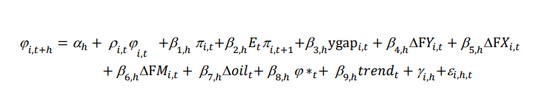
es estimado. La variable dependiente, ϕ௧ା௛ es la variación anual de la inflación de los alimentos en el año t+h, donde h = 1 o h = 2, y, ϕ௧ representa una variable dependiente rezagada. ௜,௧ representa la inflación π actual (es decir, en el país i en el año t), E ௧௜,௧ାଵ la inflación esperada para el año siguiente, de modo que la especificación tiene un elemento de inflación retrospectivo y otro prospectivo. ygap௜,π௧ es la brecha de producción, que tiene la intención de capturar cualquier relación eventual del tipo Phillips en los precios de los alimentos. F ΔY௜,௧ representa el crecimiento de los cultivos per cápita en el país i en el año t. F X௜,௧ y FM௜Δ,௧ capturan, respectivamente, el crecimiento per cápita de las exportaciones e importaciones de alimentos. Δ ΔPetróleo௧ refleja la variación de los precios mundiales del petróleo. ϕ ∗ es la segunda variable global, que representa la variación del índice mundial de precios de los alimentos, medido en moneda nacional. Se agrega una tendencia temporal en algunas especificaciones para permitir la posibilidad de una deriva secular en los precios de los alimentos. γ ௜,௛ representa los efectos fijos del país, que capturan también heterogeneidades no observadas, y ௜,ε௛,௧ el término de error. 7
Tenga en cuenta que todas las variables de la derecha en la especificación están efectivamente retrasadas en relación con la variable de la izquierda. Una implicación directa es que los valores previstos pueden interpretarse como pronósticos dentro de la muestra de la inflación de los precios de los alimentos de los años siguientes en los respectivos países y épocas. Todas las variables económicas están en diferencias logarítmicas.
La inflación de los precios de los alimentos, la variable de interés, es la variación en el IPC de alimentos reportado por la OCDE (es decir, el grupo 01 de la clasificación COICOP 2018). Este grupo incluye alimentos básicos,8 bebidas no alcohólicas (como jugos de frutas, café, té, bebidas de cacao, agua y refrescos) y servicios para procesar productos primarios para alimentos y bebidas no alcohólicas.
Las cifras generales de inflación provienen de las Estadísticas Financieras Internacionales del FMI. Las expectativas de inflación del año siguiente se tomaron de Consensus Economics para cada diciembre. La encuesta se basa en las respuestas de pronosticadores profesionales (principalmente de bancos). Los datos nacionales de producción y comercio de alimentos son índices que se calcularon sobre la base de los datos del Banco Mundial sobre estas variables y sobre la población de los respectivos países. Las estimaciones de la brecha de producción provienen de Perspectivas de la economía mundial del FMI.9 Las variaciones del precio del petróleo se refieren al petróleo Brent, procedente de Bloomberg, mientras que los precios mundiales de los alimentos se basan en el índice de precios de los alimentos de la Organización de las Naciones Unidas para la Agricultura y la Alimentación (FAO). La frecuencia de los datos es anual, abarcando desde 1990 hasta 2020, para 35 países que figuran en el cuadro A2 del apéndice. La especificación completa de la variable en la Tabla A3 y las estadísticas resumidas de estas se pueden encontrar en la Tabla A4.
La Figura 1 muestra las medias de la muestra, los rangos de variación y las desviaciones estándar del IPC de los alimentos, el cultivo per cápita, las exportaciones de alimentos y el crecimiento de las importaciones para nueve economías seleccionadas (más grandes). La inflación promedio de los alimentos durante el período de 30 años se ha situado en su mayoría cerca de los objetivos de inflación del 2% que prevalecen en la mayoría de los países que se muestran en la Figura. El rango de variación ha sido mayor en los casos de Australia y Suecia. El crecimiento de la cosecha nacional ha rondado los cero en términos per cápita, siendo la variación mayor en España.
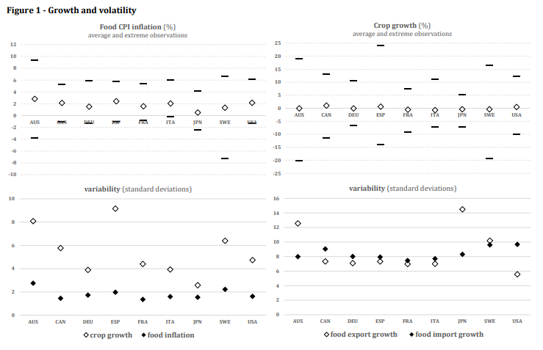

3. Estimaciones de referencia
La Tabla 1 muestra los resultados de la estimación basal para la metodología Jordà (2005) para los años t+1 y t+2, sin y con una tendencia temporal. En general, el modelo explica una gran fracción de la variación en la inflación del IPC de alimentos. Para la inflación de un año por delante, el dentro de R2 es 0.61, lo que indica que el poder explicativo proviene también de la dimensión de la serie temporal.
Los coeficientes de las primeras cuatro filas indican que las condiciones macroeconómicas generales afectan de manera muy significativa a la inflación minorista de alimentos. En primer lugar, los aumentos de los precios de los alimentos en un año se extienden en parte al año siguiente, como lo indica el coeficiente de persistencia en la variable dependiente rezagada. En segundo lugar, cuando se trata de la inflación general del IPC, parece haber una reversión media que se extiende a los precios de los alimentos. Sin embargo, en particular, los precios minoristas de los alimentos se ven claramente afectados por las expectativas de inflación general. Además, la medida de la brecha de producción para la economía en general se traduce en inflación a 1 año, con un coeficiente (0,12) que es comparable en magnitud a los obtenidos para el IPC agregado (véase, por ejemplo, Stock y Watson (2019) y Hazell et al (2022)). En conjunto, estos resultados sugieren que la inflación minorista de alimentos no es independiente de la evolución económica subyacente. Por el contrario, depende de variables que se ven afectadas por la política monetaria.
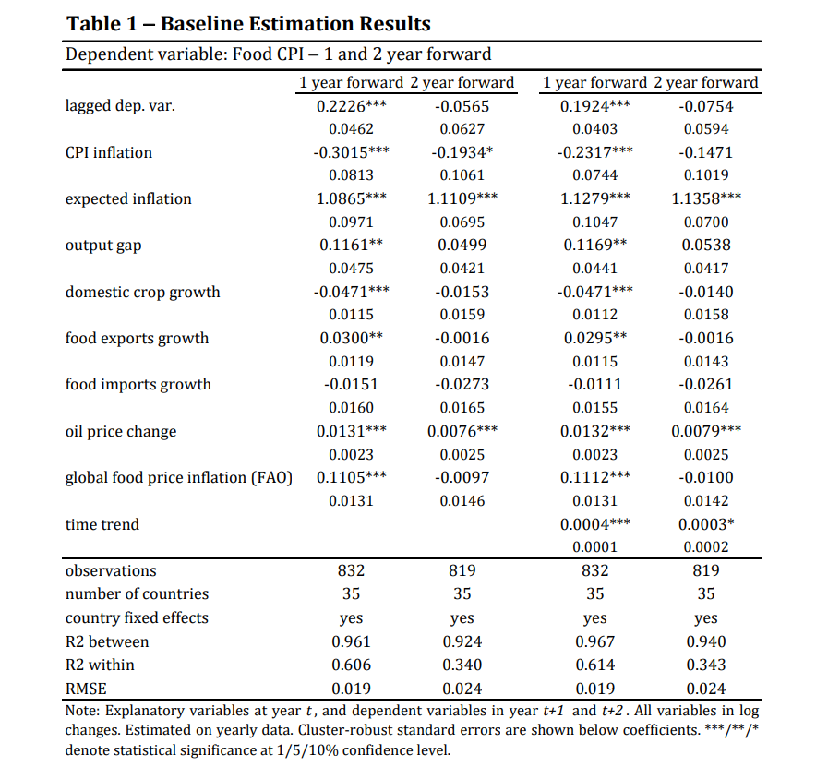
Además, los coeficientes de las tres filas siguientes muestran que los cultivos nacionales y el comercio internacional de alimentos inciden en los precios minoristas de los alimentos de los años siguientes. El coeficiente es tal que un aumento del 10% en la cosecha tiene el efecto de reducir el precio de los alimentos del próximo año en aproximadamente 47 puntos básicos. Las estimaciones centrales indican que el crecimiento de las importaciones de alimentos tiene un efecto algo menor, que no es estadísticamente significativo, lo que demuestra en el mejor de los casos la sustituibilidad parcial entre la producción propia y la importada. Por el contrario, un aumento del 10% en las exportaciones de alimentos aumenta los precios minoristas de los alimentos en solo 0,30 puntos porcentuales (con valores p < 0,05). La menor magnitud (absoluta) del efecto posterior se debe probablemente a la sustituibilidad imperfecta entre las exportaciones de alimentos, que tienden a concentrarse en un puñado de productos, y la canasta típica de consumo interno de alimentos.
En tercer lugar, se considera que el efecto de los precios mundiales de los productos básicos en los precios internos al por menor de los alimentos es muy modesto. En particular, los cambios en los precios del petróleo tienen efectos cuantitativos muy pequeños en la inflación minorista de alimentos. A su vez, la transmisión de los precios mundiales de los alimentos, según las medidas del índice de precios de los alimentos de la FAO, es muy parcial, con un coeficiente de sólo 0,11 en un año. Esto puede ser racionalizado por la alta segmentación en el mercado de alimentos, particularmente para productos rápidamente perecederos.
Finalmente, la tendencia temporal, cuando se incluye, alcanza un signo positivo significativo que indica un aumento de los precios nominales a lo largo del tiempo, todo lo demás igual. Prima facie, esto parece ir en contra de la hipótesis de Prebisch-Singer de la caída de los precios de los productos básicos a medida que aumentan los ingresos (véase, por ejemplo, Arezki et al (2016) y Baffes et al (2016)). Dicho esto, el coeficiente es casi insignificante: se necesitarían alrededor de 25 años para que condujera a un aumento de un punto porcentual en los precios de los alimentos, ceteris paribus.
Como verificación de robustez, las estimaciones se repitieron utilizando errores estándar de Driscoll-Kraay (1998), que tienen en cuenta la eventual dependencia entre países. Los resultados, que se muestran en la Tabla A5, indican que las conclusiones apenas se ven afectadas por este cambio en el método de estimación.

4. Resultados por agrupaciones de países
Yendo más allá, se comparan los resultados por nivel de ingresos. Para ello, los países enumerados en el cuadro A2 del apéndice se agruparon en países (relativamente) de ingresos más altos y más bajos. Los países de mayores ingresos son aquellos cuyo PIB nominal per cápita al final del período de la muestra superó los $ 30.000, según las estadísticas del Fondo Monetario Internacional. Los países restantes se agruparon como países de ingresos relativamente más bajos. El nivel de corte de $ 30.000 corresponde a los niveles actuales de ingreso per cápita de Eslovenia y España (que se incluyen así en el grupo de ingresos relativamente más altos). Tenga en cuenta que como la mayoría de los países en la muestra completa están relativamente bien (todos son miembros de la OCDE), el grupo de ingresos más bajos tiene un número menor de observaciones. Esto tiende a aumentar la incertidumbre en torno a la magnitud de los coeficientes en este grupo.
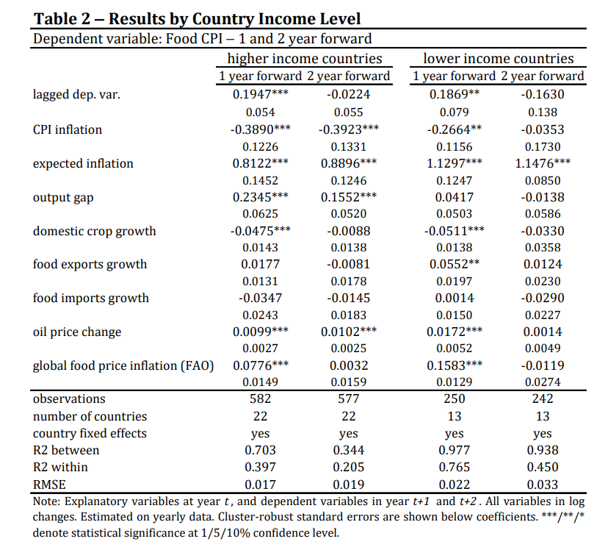
Las estimaciones que se muestran en el cuadro 2 ponen de relieve que el efecto positivo de la brecha del producto sobre la inflación del IPC de los alimentos es más fuerte y estadísticamente significativo en el grupo de mayores ingresos.12 También dura más tiempo, alcanzando no sólo la inflación de alimentos a un año de antelación, sino también la inflación de dos años. Además, en todo caso, los efectos del comercio internacional de alimentos en el IPC de alimentos son más fuertes en el grupo de ingresos más bajos. En este grupo, el vínculo con los precios mundiales de los alimentos también es ligeramente más visible, incluso si sigue siendo modesto (es decir, un traspaso de 0,16 en un año).
En este sentido, es importante señalar que, en general, un coeficiente modesto para la variable de brecha del producto puede ser en sí mismo un resultado natural de una política de control de la inflación exitosa, que ancla firmemente las expectativas de inflación en torno a su objetivo. Este anclaje más firme conducirá naturalmente a que los precios reaccionen menos a las dislocaciones de la producción de lo que sería el caso en un régimen en el que las expectativas de precios no están ancladas (véase Stock y Watson (2019) para más información sobre este mecanismo).
En segundo lugar, como una disección adicional de los datos, la muestra de la sección anterior se divide de acuerdo con la relevancia económica del sector agrícola en los respectivos países. A saber, los países en los que el peso medio de la muestra del sector agrícola en el PIB es superior a la media global de la muestra para esa variable se etiquetan como países con un sector agrícola más pertinente. Los resultados de la estimación en la Tabla 3 muestran que la sensibilidad de los precios al comercio de alimentos es algo mayor en los países donde el peso del sector agrícola está por encima de la mediana.
En tercer lugar, la muestra se divide en países donde la dependencia de las importaciones de alimentos está por debajo y por encima de la mediana. Los resultados de la estimación en el cuadro 4 muestran que la sensibilidad de los precios de los alimentos al comercio es mayor en el grupo de países que dependen más de las importaciones.

5. Resultados por Cuantificación y con Variables Winsorizadas
Para evaluar más a fondo la solidez de los resultados de referencia, se verificó la sensibilidad de los precios minoristas a los diferentes factores explicativos para los diferentes niveles de aumento de los precios de los alimentos. Para ello, se utilizó el enfoque de regresión cuantil, siguiendo a Koenker y Bassett (1978), Koenker y Hallock (2001) y Koenker (2005). La principal ventaja de este método sobre la partición de muestras, es que aquí el conjunto completo de observaciones se utiliza en la estimación de coeficientes para cada cuantil. Esto ayuda a una estimación más precisa. Los errores estándar se obtuvieron mediante bootstrapping, con 1.000 replicaciones.
En general, los patrones que se informaron antes se mantienen para los cuantiles de regresión 10, 30, 50, 70 y 90, como lo atestiguan los coeficientes respectivos en la Tabla 5, y su importancia económica y estadística. Para algunos factores, la sensibilidad aumenta en los cuantiles más altos de la variable dependiente. Por ejemplo, el efecto de las exportaciones de alimentos en los precios minoristas es algo mayor cuando estos están aumentando a un ritmo más rápido. Del mismo modo, la sensibilidad a los precios mundiales de los alimentos tiende a aumentar en estos tiempos, incluso si es bastante modesta en general.
Finalmente, para verificar la sensibilidad eventual de los resultados de referencia a las observaciones atípicas, las estimaciones en la Tabla 1 se repiten utilizando solo variables winsorizadas (dependientes y explicativas). Es decir, a las observaciones que cayeron fuera del percentil 2º/98º de cada variable se les asignó el valor del percentil 2º/98º. Las estimaciones de proyección local después de esta transformación se muestran en la Tabla 6. Como resultado, los cambios en los coeficientes son generalmente modestos. Por lo tanto, la curva de Phillips del IPC de alimentos que este documento descubre, así como los otros resultados, no están impulsados por observaciones atípicas.

6. Observaciones finales
Este artículo ha examinado la relación de la inflación del IPC interno de alimentos con factores macroeconómicos, producción de alimentos, comercio internacional y precios mundiales de alimentos y energía basados en respuestas impulsivas obtenidas a través de proyecciones locales que se basaron en un gran número de países, llenando así un vacío importante en la literatura.
Los resultados destacan que, en lugar de ser puramente exógena, la inflación del IPC de los alimentos está vinculada a la evolución macroeconómica más amplia. Depende de las expectativas generales de precios al consumidor. Además, el estudio descubre una relación de la curva de Phillips para los alimentos minoristas que es muy similar a la encontrada para los IPC agregados (Stock y Watson (2019) y Hazell et al (2022)).
Se considera que los rendimientos de los cultivos nacionales son clave para los precios minoristas de los alimentos. Ceteris paribus, un cultivo un 10% más alto, significa que se descuentan 47 puntos básicos de la inflación del IPC de alimentos. La sensibilidad de los precios a los volúmenes del comercio internacional de alimentos indica sólo una sustituibilidad imperfecta entre las fuentes nacionales y extranjeras de suministro de alimentos. Sin embargo, las variaciones en el comercio de alimentos pueden tener un efecto amortiguador útil en la variación de los precios minoristas de los alimentos cuando las perturbaciones climáticas no están perfectamente correlacionadas entre los países.
Es posible que la investigación adicional desee explorar las relaciones anteriores utilizando datos de precios más granulares. Otra extensión interesante sería examinar la relación de la curva de Phillips para los alimentos basada en datos de ubicación más granulares. Esto se deja para futuros esfuerzos de investigación.
